 | COLÉGIO PEDRO II - UNIDADE SÃO CRISTÓVÃO III  1ª SÉRIE – MATEMÁTICA II – PROFº MARCOS  www.professorwaltertadeu.mat.br

Lista de Revisão para Apoio – 2ª certificação – MAT I

1) Determine os conjuntos A∪B, A∩B, A – B e B – A nos casos abaixo:
a) A = ]-1, 5] e B = [0, 8]
b) A = ] -∞, 2] e B = [0, 5[

2) Determine o domínio das funções abaixo:
a) f(x) = $\frac{4x+3}{3x+9}$
b) y =
c) f(x) = $\frac{3x+2}{2x+6}+\sqrt{2x+8}$

3) Dadas as funções f(x) = 3x – 6 e g(x) = $\sqrt{2x+5}$, determine:
a) a raiz de f(x).
b) f(2) – f(1) + g(2).

4) Encontre a lei da função representada pelo gráfico abaixo:
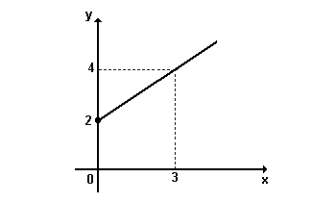
5) Sejam a s funções definidas por f(x) = 2x + a e g(x) = -3x + 2b. Determine a + b de modo que se tenha g(1) = 3 e f(0) = - 1.

6) Dado o gráfico da função f abaixo, assinale V ou F nas afirmativas.
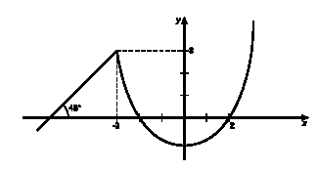
a) f(–3) = f(2).
b) A função é sempre decrescente.
c) A função é crescente no intervalo [0, +∞[.
d) A função tem raízes iguais a 2 e -2.
e) f(0) = 3.
f) A função é negativa no intervalo -2<x<2.

